Práctica

CLONEZILLA

Franco Larrea

2º SMR-A
(Prof. Fernando Albert González)
Instituto IES SAN VICENTE

Indice
Teoría Pag. 3
Tareas y cuestiones Pag. 4
1. Pag. 3
2 Pag. 3
3 Pag. 5
4 Pag. 6
5 Pag. 10
6 Pag. 12
7 Pag. 13
8 Pag. 14
9 Pag. 17
Problemas encontrados Pag. 18
Fuentes Pag. 18

Teoría

Para realizar esta practica es conveniente saber algunos conceptos:

Clonezilla

¿Que es?
Es un software libre de recuperación ante desastres, sirve para borrar por completo discos y particiones.

Tipos:
- Clonezilla Live:
Permite a los usuarios clonar una máquina individual, partición o disco para ser reproducido en otro medio.

- Clonezilla Server:
Se utiliza para clonar simultáneamente muchos computadores a través de una red.

Tareas y cuestiones

Escribe un informe de como clonar una VM usando Clonezilla. Añade capturas de pantalla y tus propias anotaciones para que cada paso quede bien claro.

Pasos a realizar:

1. Elige la VM que menos espacio ocupe. Apágala.

Para esta práctica he elegido una maquina virtual con Ubuntu. Ocupa 10GB de espacio.
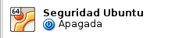

2. Inserta la ISO de Clonezilla en el CD de la máquina.

En “Configuración” > “Almacenamiento” insertamos la ISO de Clonezilla en el CD de la maquina virtual.

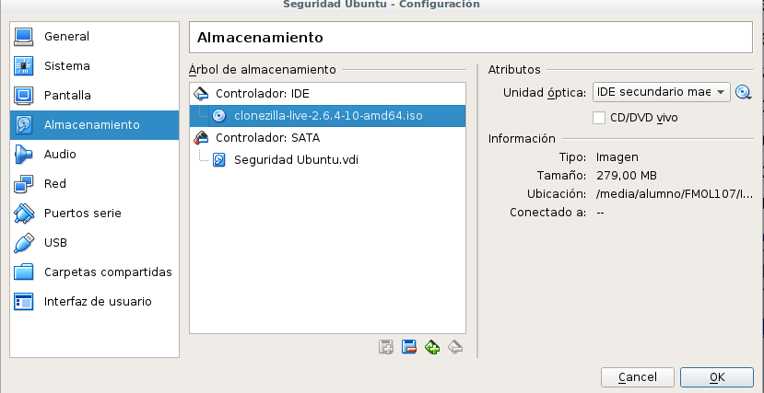

3. Arranca la máquina y presiona F2 para entrar en la BIOS. Cambia la secuencia de arranque si es necesario para iniciar Clonezilla desde el CD.

Cambiamos la configuración de arranque para que inicie directamente con el Clonezilla.

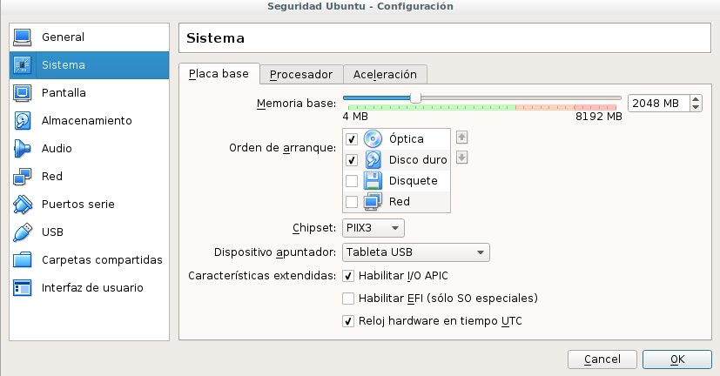

4. Crea una imagen del disco completo. Esta imagen debe ser guardada en nuestro servidor NAS, usando el servicio SSH. No olvides activar el servicio SSH en la máquina NAS.

Al iniciar Clonezilla seleccionaremos el modo que viene por defecto.
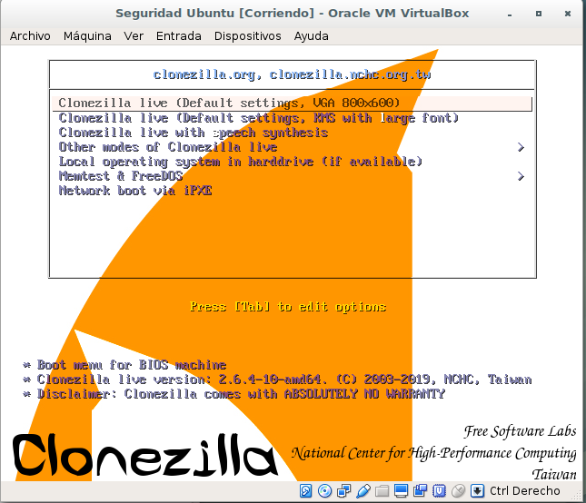

Seleccionaremos “Español” como idioma.
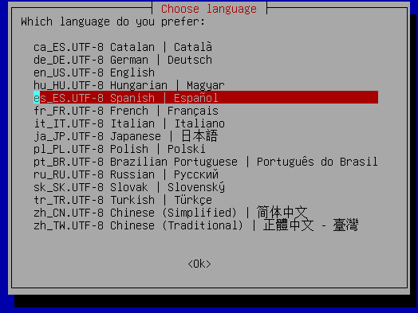

Dejaremos por defecto la distribución del teclado.
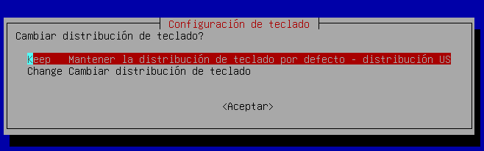

Podremos elegir entre iniciar el Clonezilla o una terminal. Elegiremos Clonezilla.
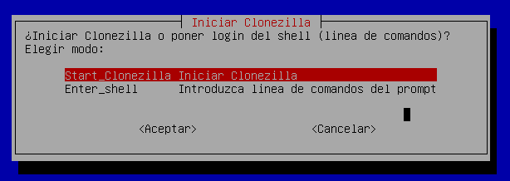

Estamos creando una imagen del disco, así que en el siguiente menú elegiremos la opción “Disco/Partición a/desde Imagen”.
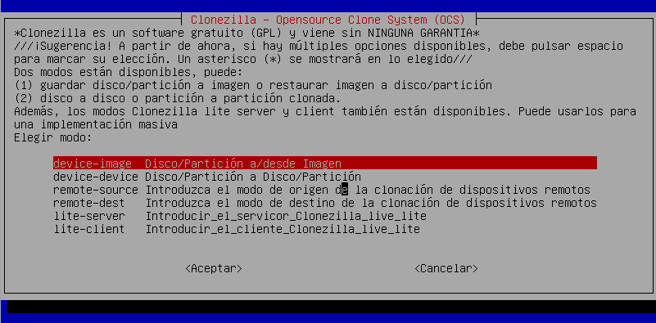

Seleccionaremos también el medio donde se almacenará la imagen. En esta práctica guardaremos la imagen en nuestro servidor NAS via SSH.
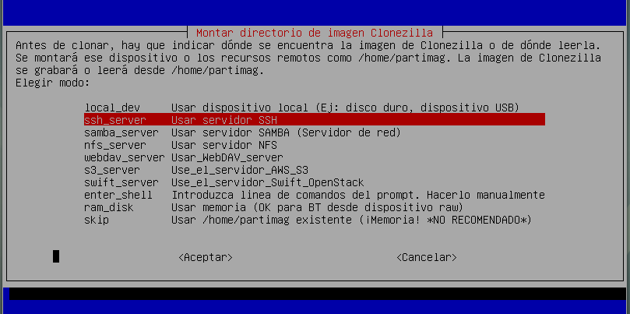

Antes de continuar con la creación de la imagen configuraremos el servicio SSH en nuestro servidor.
Lo activaremos y marcaremos la casilla para que se inicie automáticamente cada vez que se inicie el servidor.

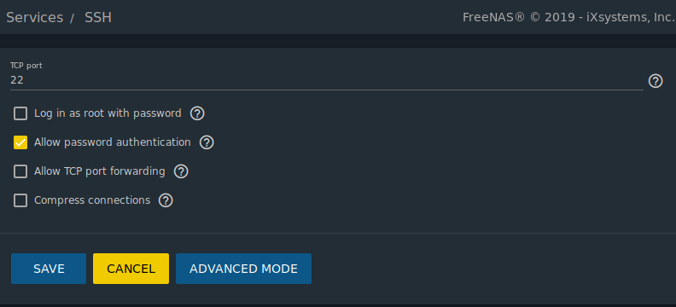
Dejaremos todos los valores por defecto.

Una vez con el servicio SSH configurado continuaremos.

Introduciremos la IP de nuestro servidor FreeNAS.
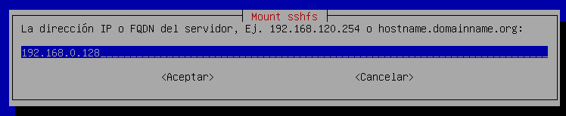

Pondremos por que puerto vamos a conectarnos con el servidor. Dejaremos el puerto por defecto.
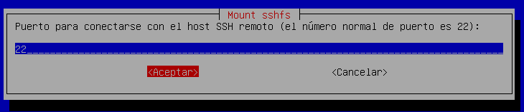

Ponemos user1 como cuenta, ya que esta es la que tiene permisos de escritura.
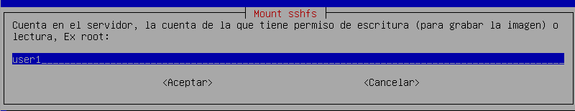

En la siguiente pantalla pondremos la ruta absoluta del home diretory de user1.
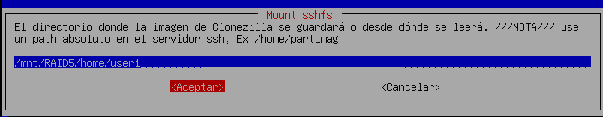

Nos pedirá introducir la contraseña para user1.
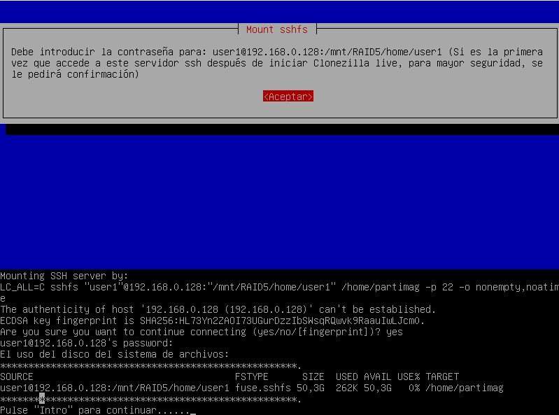

Seleccionaremos “Beginner” como modo de ejecución.
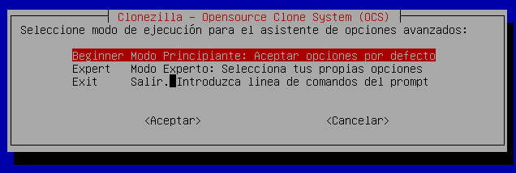

Elegiremos la opción “savedisk Guardar_disco_local_como_imagen”.
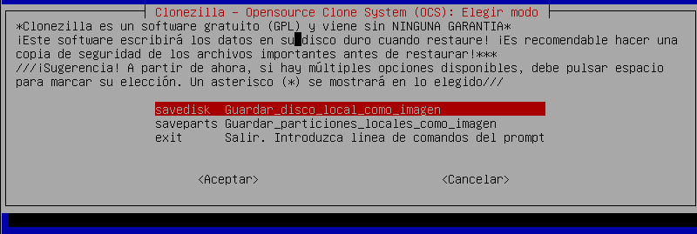

Le pondremos un nombre a la imagen que vamos a crear.
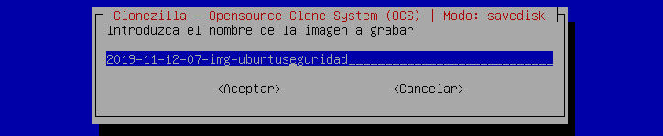

Seleccionaremos el disco que queremos convertir en imagen. En este caso seleccionaremos “sda”.
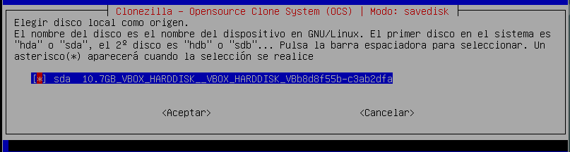

Omitiremos toda comprobación para hacer menor el tiempo de espera.
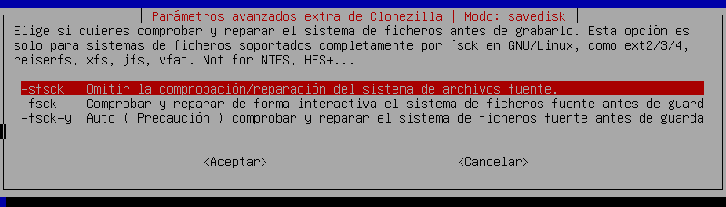

Seguiremos omitiendo las comprobaciones.
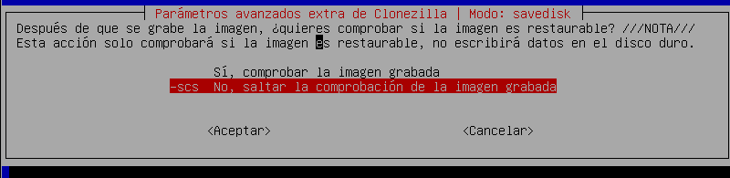

Tampoco cifraremos la imagen.
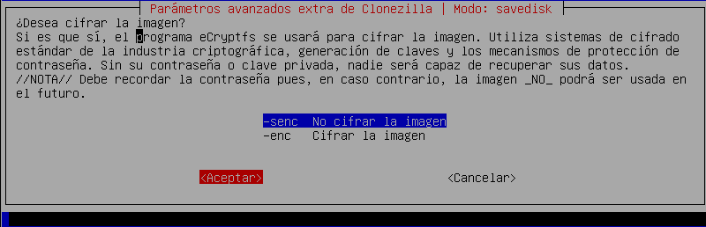

5. Una vez creada la imagen, apaga la máquina.

Al asistente de Clonezilla nos preguntará que hacer cuando todo este terminado. Seleccionaremos la opción “Apagar”. Así se apagará automáticamente cuando finalice.

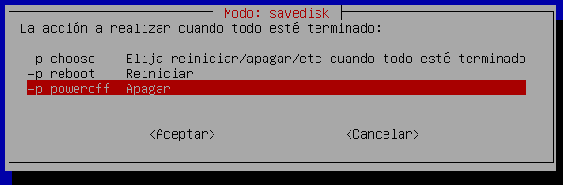

Nos saldrá una pantalla de aviso indicando que se va a guardar el disco en el servidor FreeNAS como una imagen.

Nos preguntará si queremos continuar. Seleccionaremos con y que si.
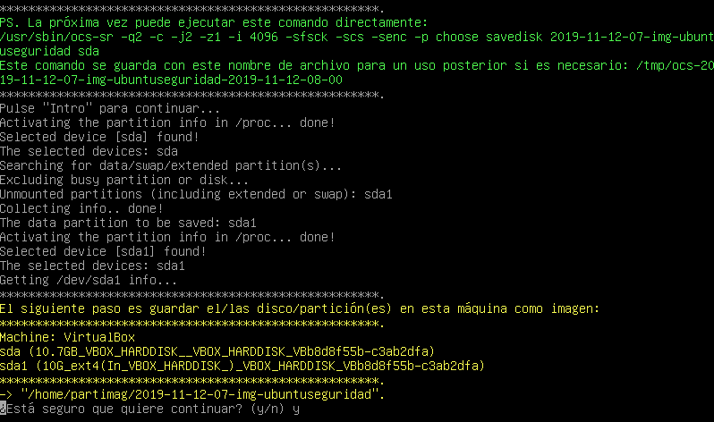

Podremos ver luego como se va creando la imagen.
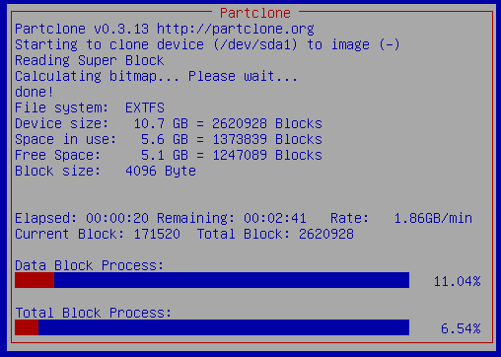

Al finalizar, mediante linea de comandos, he accedido a la carpeta de user1 en el servidor FreeNAS para verificar que se ha guardado una imagen con la maquina Ubuntu.
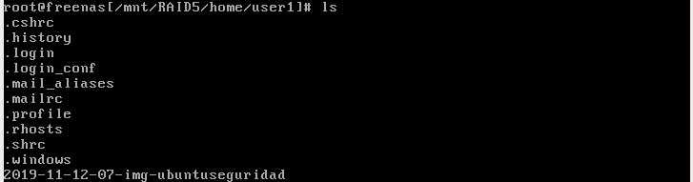

6. Crea una nueva VM con el mismo espacio de disco duro que la VM original.

Crearemos una nueva maquina virtual llamada “Ubuntu clonado clonezilla”.
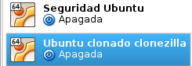

El disco duro tendrá 10GB, como la maquina original.
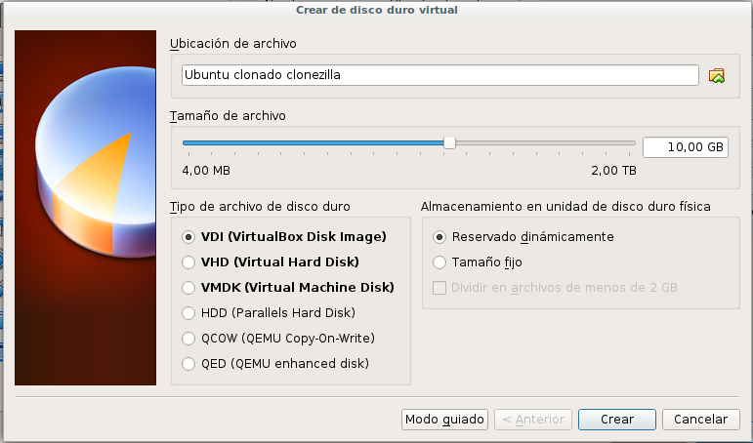

7. Inicia esta nueva máquina con Clonezilla en el CD.

Introduciremos en “Configuración” > “Almacenamiento” la imagen de Clonezilla.

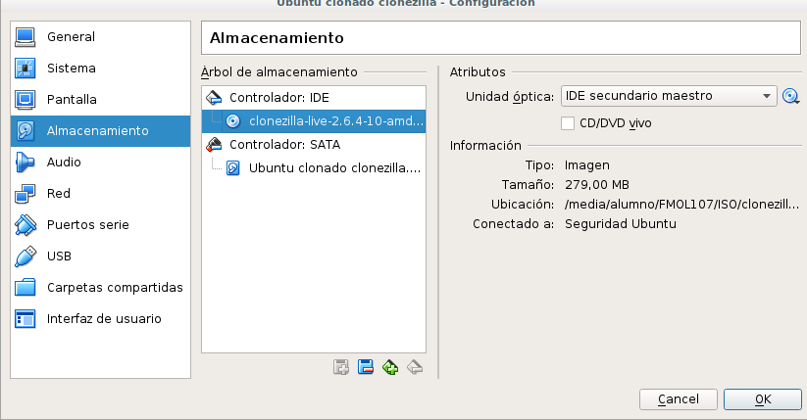
Ejecutaremos el Clonezilla en la maquina nueva.
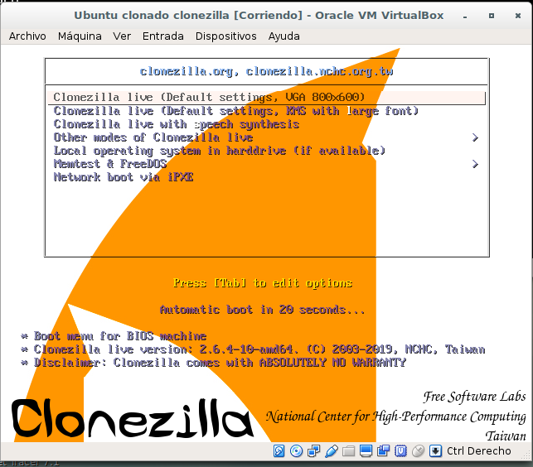

8. Restaura la imagen desde el NAS en la nueva máquina.

Seguiremos los pasos de la parte 4 hasta que lleguemos a la parte donde tengamos que elegir un modo:

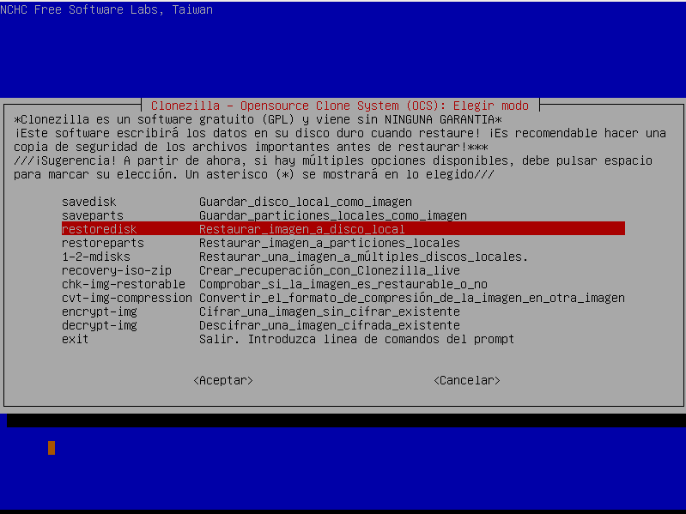
En este caso elegiremos la opción “restoredisk” en vez de “savedisk” para restaurar la imagen desde el servidor.

En caso de tener más de una imagen guardada en el servidor, elegiremos la que queramos restaurar.
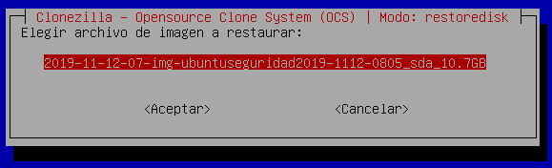

Seleccionaremos disco donde restauraremos la imagen. En este caso estamos restaurando la imagen de la maquina Ubuntu en el disco vacío de 10 GB que acabamos de crear.
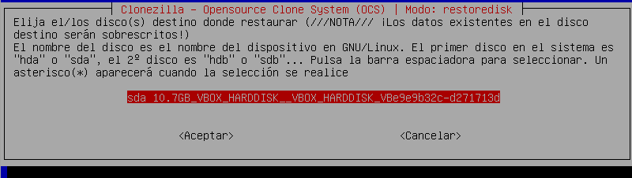
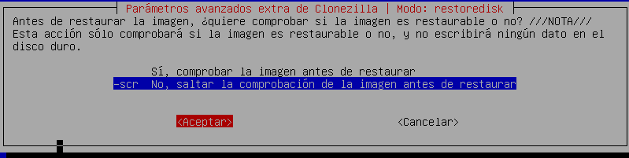
Antes de restaurar la imagen podremos comprobar si es restaurable o no. Saltaremos esta comprobación.

Seleccionamos la opción “Apagar” para que cuando acabe de restaurar la imagen en el nuevo disco se apague la maquina.
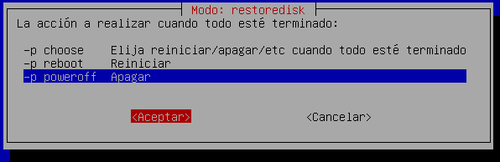

Nos saldrá una pantalla de aviso indicando que se va a restaurar la imagen del servidor FreeNAS al disco “sda”.

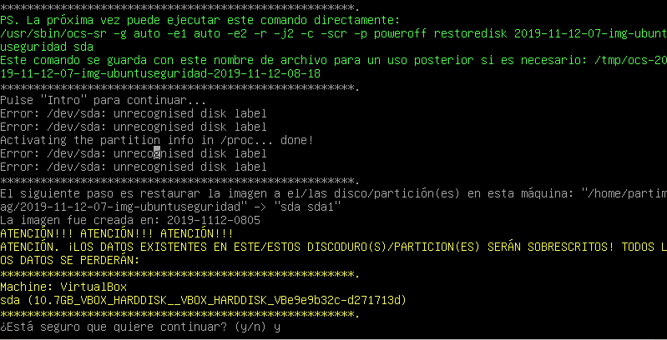
Nos preguntará si queremos continuar. Seleccionaremos con y que si.

Podremos ir viendo el progreso de la restauración hasta que esta finalice y se apague la maquina.

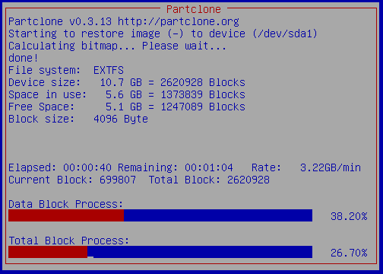

9. Inicia la nueva VM, y comprueba que se ha creado correctamente.

Retiraremos la imagen ISO con Clonezilla de la maquina y la iniciaremos.
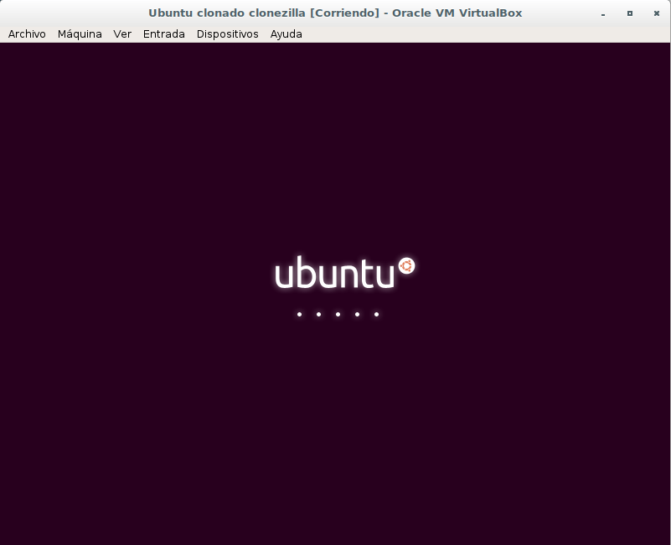

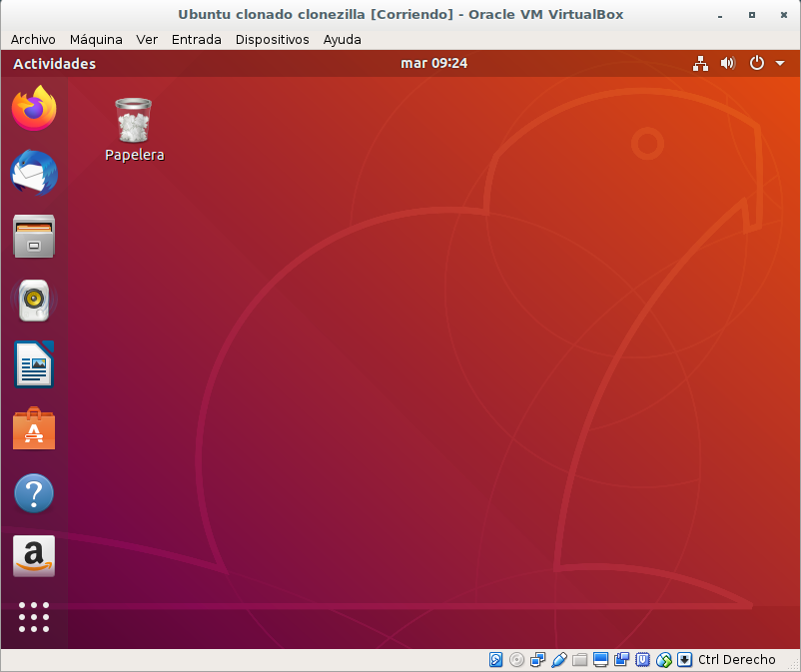

La maquina se ha creado correctamente.

Problemas encontrados:
Esta práctica se ha realizado sin dificultades.

Fuentes:
- https://es.wikipedia.org/wiki/Clonezilla

